Согласовано: Утверждаю:
Зам. директора по УВР Директор ГБПОУ ИО ПУ № 48
_________ О.И. Краус _________ О.Г. Зайцева
«_____»______201_ г «_____»_________201_ г

ПЛАН
ПРОВЕДЕНИЯ СПОРТИВНОГО ПРАЗДНИКА
« А НУ-КА,ПАРНИ!»

№  п/п | Наименование мероприятия | Время  проведения | Группы | Место  проведения | Ответственные  исполнители
1. | Открытие спортивного праздника.Построение. Гимн.Доклад о плане проведения. | 12.50.-13.00 | все | спортзал | Тарасенко Ю.Н.  Елизарьева Н.Ю.
2. | Поздравительное слово | 13.00-13.15 | все | спортзал | Ченских И.С.
3. | 1конкурс- « Визитная карточка» | 13.15-13.20 | участники | спортзал | жюри
4. | 2 конкурс-«Сборка разборка автомата АК-74» | 13.20-13.25 | 4 уч-ка от команды | спортзал | жюри
5. | 3 конкурс-«Самый сильный» | 13.25-13.30 | вся команда | спортзал | жюри
6. | 4 конкурс-«Автогонщик» | 13.30-13.35 | вся команда | спортзал | жюри
7. | 5 конкурс-«Капитанов» | 13.35-13.40 | капитаны команд | спортзал | жюри
8. | 6 конкурс- «Интеллектуалы» | 13.40-13.45 | вся команда | спортзал | жюри
9. | 7 конкурс- «Самый меткий» | 13.45-13.50 | вся команда | спортзал | жюри
10. | 8 конкурс-«Джентльмены» | 13.50-13.55 | 1 уч-к от команды | спортзал | жюри
11. | 9 конкурс-« шеф-повар» | 13.55-14.00 | Вся команда | спортзал | жюри
12. | Построение. Подведение итогов. Награждение. | 14.05-14.10 | Все | спортзал | Руководитель физвоспитания

Руководитель физического воспитания: Н.Ю. Елизарьева

- Поздравительное слово

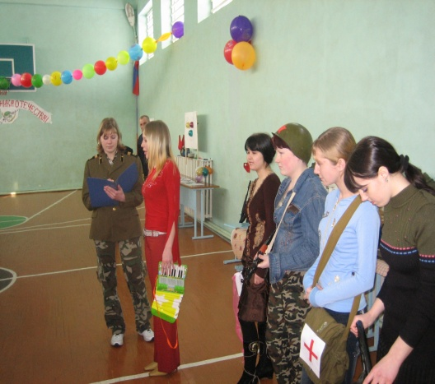
2.Конкурсы
